Открытое внеклассное мероприятие для учащихся 5 - 11 классов
на тему:

МЕЖДУНАРОДНЫЙ ДЕНЬ ГРАМОТНОСТИ

учитель русского языка и литературы
Казанова Александра Алексеевна

2021 год

Цель мероприятия: - Знакомство детей с праздником « Международный день грамотности»
Задачи:
- познакомить детей с праздником «Днем грамотности»;
-способствовать развитию устной речи детей, умению четко отвечать на поставленные вопросы;
-способствовать формированию потребности и стремления к знаниям.
-развивать любознательность и интерес к процессам и явлениям мирового масштаба.

Ход мероприятия:

Быть грамотным необходимо в нашем веке!
Долг каждого - грамотно писать.
Ведущий 1
Сегодня, 8 сентября, весь мир отмечает Международный день грамотности.
Гра́мотность — степень владения человеком навыками письма и чтения на родном языке. Традиционно под словом «грамотный» подразумевают человека, умеющего читать и писать или только читать на каком-либо языке. В современном смысле это означает способность писать согласно установленным нормам грамматики и правописания. Людей, умеющих только читать, также называют «полуграмотными».

Празднование Международного дня грамотности – это возможность привлечь внимание к тому, что, несмотря на роль грамотности в расширении возможностей человека и ее значение для развития, в мире все еще насчитывается 776 миллионов неграмотных взрослых, а 75 миллионов детей не посещают школу.

Велик и могуч наш русский язык. С рождения и до седых волос мы не устаем наслаждаться его красотой. Сегодня мы проводим «Международный день грамотности в нашей школе».
Ведущий 1 — Как вы думаете, зачем надо ходить в школу?
(Ответы детей)
Вы правильно считаете, мы учимся в школе для того, чтобы получать образование и быть грамотными людьми.
- Грамотность – это необходимая составляющая жизни человека. Результат в ликвидации безграмотности будет достигнут полностью, когда все люди на Земле будут образованными.
Сегодня вы будете получать задания на знание своего родного языка. Участие в конкурсах индивидуальное и командное. Каждый из вас сможет проявить себя. Желаем вам успехов.
Учитель
Участвуют 2 команды: «Грамотеи» и «Знатоки». Я буду задавать вопросы. Подсчитывать баллы будет жюри. Команда должна найти ответ, а капитан - поднять руку. Если команда даёт неправильный ответ, у другой команды есть возможность озвучить свой вариант ответа.

1 конкурс-разминка «Вопрос-ответ» (каждый правильный ответ– 1 балл)
- Сколько букв в русском алфавите? (33)
- Сколько согласных букв? (21)
- Сколько гласных букв? (10)
- Как называется часть речи, обозначающая действие предмета? (глагол)
- Как называется часть речи, обозначающая предмет? (существительное)
- Как называется часть речи, обозначающая признак предмета? (прилагательное)
- Первый звук в слове Яблоко? (й)
- Как называется главный член предложения, отвечающий на вопрос «кто?» или «что?» (подлежащее)
- Подлежащее и сказуемое – это… (главные члены предложения)
- Какие буквы не обозначают звуков? (Твердый знак, мягкий знак)

2 конкурс «Составьте слово»
Из каждого слова возьмите только первые слоги и составьте новое слово:
- автомобиль, тормоз (ав-тор);
- колос, рота, ваза (ко-ро-ва);
- молоко, нерест, таракан (мо-не-та);
- кора, лото, боксер (ко-ло-бок);
- баран, рана, банщик (ба-ра-бан).
3 конкурс «Кто больше?»
В квадрате с буквами спрятались названия обитателей морей и рек. Отыщите их и запишите на лист. Чья команда назовёт больше слов, получает 1 балл. Учтите, что слова могут быть написаны по горизонтали, по вертикали и по диагонали. Одно слово – краб – уже найдено.
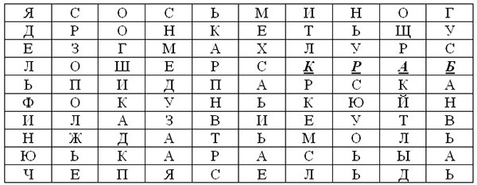

Материал для учителя:
Отгадки к конкурсу:

1. Дельфин
2. Щука
3. Карп
4. Окунь
5. Карась
6. Сом
7. Краб
8. Акула
9. Кит
10. Рак
11. Медуза
12. Осьминог
13. Сельдь.

4 конкурс «Доскажи словечко»
1. Жеребенок с каждым днем
Подрастал и стал ... (конем)

2. Кто альбом раскрасит наш?
Ну, конечно, ... (карандаш)

3. Кругла, рассыпчата, бела
На стол с полей пришла.
Ты посоли ее немножко,
Ведь правда вкусная ... (картошка)

4. Что за скрип, что за хруст?
Это что еще за куст?
Как же быть, без хруста,
Если я ... (капуста)

5. Мчусь как пуля я вперед,
Лишь поскрипывает лед.
Да мелькают огоньки!
Кто несет меня? ... (коньки)

6. По дороге наша Машенька идет,
За веревочку козу она ведет
А прохожие глядят во все глаза
Очень длинная у девочки ... (коса)

7. В яме спит зимою длинной
Но чуть солнце станет греть,
В путь за медом и малиной
Отправляется ... (медведь)

8. В черном поле заяц белый.
Прыгал, прыгал, петли делал.
След за ним был тоже бел
Кто ж этот заяц ... (мел)

9. В подполье, в каморке
Живет она в норке.
Серая малышка
Кто же это? ... (мышка)

10. Он всю зиму в шубе спал,
Лапу бурую сосал,
А проснувшись стал реветь
Этот зверь лесной ... (медведь)
5 конкурс «Фразеологизмы»
Объясните, что означают фразеологические обороты:
- кожа да кости (худой);
- хоть кровь из носу (обязательно);
- рукой подать (близко);
- дырявая память (забывчивый);
- на всех парусах (быстро);
- перемывать косточки (обсуждать);
6 конкурс «Отгадай ребусы»
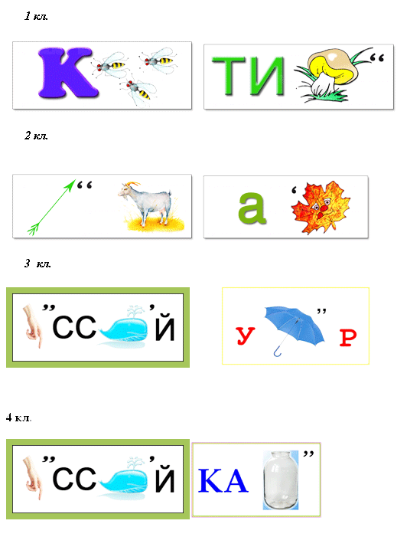
7 конкурс «Исправь ошибку»
Одна неправильно написанная буква может изменить смысл сказанного. Напишите слова правильно:
- На болоте нет дорог. Я по кошкам скок да скок.
- Сияет море перед нами. Летают майки над волнами.
- Жучка будку не доела: неохота, надоело.
- Ехал дядя без жилета, заплатил он штраф за это.
- Мы собираем васильки, на головах у нас щенки.
- На глазах у детворы крысу красят маляры.
8 конкурс «Литературный»
«Из какого произведения эти фразы?»
«Жил старик со своею старухой
У самого синего моря;…»
А. С. Пушкин «Сказка о рыбаке и рыбке»

И днём и ночью кот учёный
Всё ходит по цепи кругом;
Идёт направо - песнь заводит,
Налево - сказку говорит. …
А. С. Пушкин «У лукоморья дуб зеленый»

«Тяв, тяв! Старикову дочь в злате, в серебре везут, а старухину женихи не берут!»
Русская народная сказка «Морозко».

«Малыш тяжело вздохнул. Вдруг он услышал какое-то слабое жужжание. Оно становилось все громче и громче, и вот, как это ни покажется странным, мимо окна пролетел толстый человечек».
Анна Эмилия Лингрен «Три повести о Малыше и Карлсоне»
«Я не могу летать: Лиса мне крылышко перекусила, когда я была совсем маленькой»
Дмитрий Наркисович Мамин – Сибиряк, «Серая Шейка»

9 Конкурс «Блиц – опрос»
1.Кого, согласно русской поговорке, ноги кормят?
а) коня;
б) бегуна;
в) сапожника;
г) волка.
2. Кто должен на горе свистнуть, чтобы нечто несбыточное произошло?
а) соловей-разбойник;
б) президент;
в) рак;
г) милиционер.
3. Кто гладок оттого, что поел и на бок?
а) клоп;
б) волк;
в) медведь;
г) кот.
4. С какой ягодой сравнивают очень хорошую, привольную жизнь?
а) земляника;
б) малина;
в) вишня;
г) крыжовник.
4. Какое растение существует?
а) Петька-и-Василий Иванович;
б) Том-и-Джерри;
в) Саша-и-Маша;
г) Иван-да-Марья.
5. Какие берега обычно бывают у молочных рек?
а) творожные;
б) сметанные;
в) кисельные;
г) масляные.
6. Какой зайка скакал под елочкой?
а) беленький;
б) маленький;
в) серенький;
г) шоколадный.
4. Какой породы овчарок не существует?
а) шотландская;
б) немецкая;
в) кавказская;
г) антарктическая.

Ведущий 1
Надеемся, что сегодняшнее мероприятие не только доставило вам удовольствие, но и повысило вашу грамотность, приобщило к богатству русского слова, вызвало интерес к русскому языку вообще.
Ребята, наша веселая программа подошла к концу. Вы молодцы, много знаете и умеете дружно работать. А итоги мы подведём во второй половине дня, когда жюри подсчитает баллы и проверит ваши работы. До встречи!
Ведущий 1
Слово нашему жюри. (Озвучивают итоги конкурсов)
“Учите русский язык –
Годы к ряду,
С душой,
Усердием,
С умом!
Вас ждет великая награда,
И та награда – в нем самом”
(Сабир Абдулла)
Спасибо за внимание!

